**Ejercicios básicos CSS Cajas - Hoja 2.5**

1. A partir del código proporcionado en el archivo adjunto “CSS ejercicio 2.5.1 (enunciado).html”, modifica el diseño de la página Web aplicando márgenes, bordes y rellenos:
   1. A la caja <body>: Margen a la izquierda de 200 píxeles, esto hará que todos los elementos empiecen con un margen a la izquierda de 200 píxeles.
   2. A las cabeceras <h1>: Margen a la derecha de 300 píxeles, relleno de 5 píxeles y un borde sólido de 5 píxeles en rojo.
   3. A las cabeceras <h3>: Añade un margen a la derecha de 300 píxeles.
   4. A los párrafos <p>: Relleno de 10 píxeles arriba y abajo para que el texto no quede tan pegado, y un borde sólido de 10 píxeles en azul.
   5. A los elementos de la lista <li>: Relleno de 5 píxeles y un borde de 3 píxeles, sólido y de color “silver”.

El resultado final tiene que ser como el de la siguiente imagen:

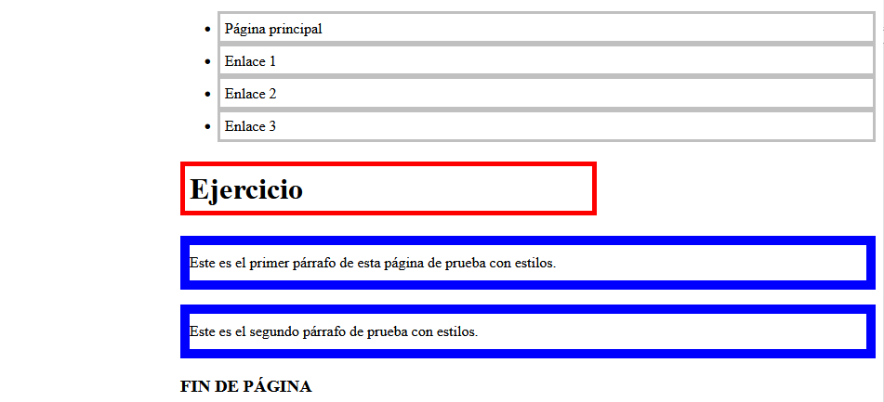

Comprueba qué ocurre al cambiar cada uno de los atributos.

NOTA: Solo se puede usar lo visto hasta ahora en el módulo. Debe haber un archivo “html” por cada ejercicio.

1. Teoría.
   1. Responde a las siguientes preguntas:

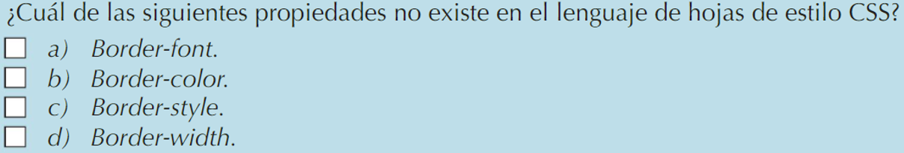

A)border-font

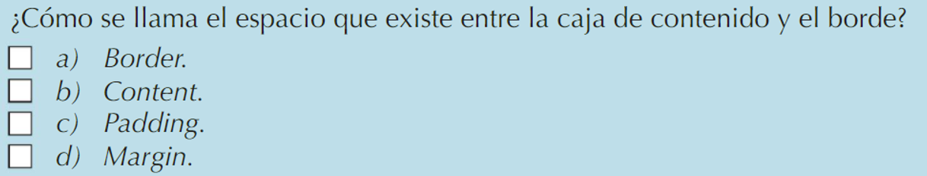

c)Padding

* 1. ¿Cuáles son las partes que componen una caja?

Content, padding y border.

* 1. Completa la siguiente tabla:

1. Margin-left
2. Margin-right
3. Margin-top
4. Margin-bottom
5. Padding-left
6. Padding -right
7. Padding -top
8. Padding -bottom
9. Border-color
10. Border-style
11. Border-width

